山崎製パン 기업분석
사업내용: パン、和・洋菓子、調理パン・米飯類の製造・販売、製菓・米菓の販売、
ベーカリーの経営、コンビニエンスストア事業
본사: 〒101-8585 東京都千代田区岩本町3-10-1
설립: 昭和23年6月21日
자본금: 110億1,414万3千円
매출: 11,755億円(連結)、8,216億円(単体)
연간결산서
2023년 12월 2023-tanshin.pdf (yamazakipan.co.jp)
2022년 12월 2022-tanshin.pdf (yamazakipan.co.jp)
사업보고서
2024년12월 77기 중간보고서 2024_12_77.pdf (yamazakipan.co.jp)
경영자 인사말
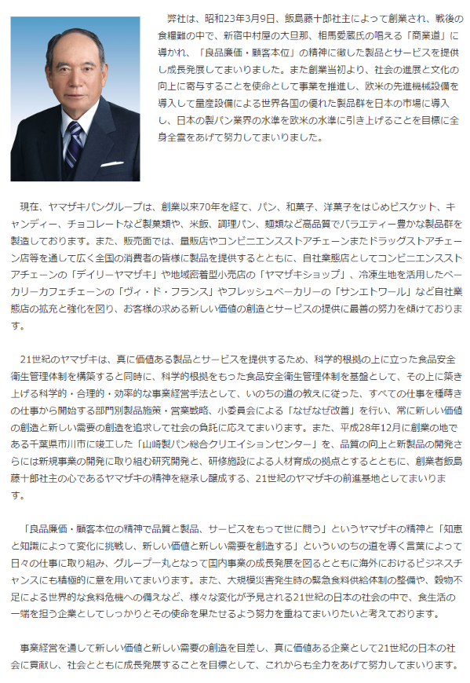
평판
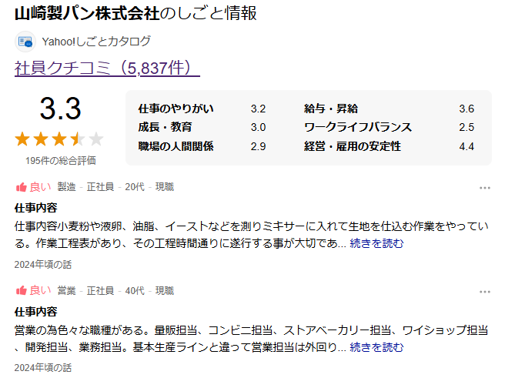
채용정보
山崎製パン(株)の新卒採用・会社概要 | マイナビ2025 (mynavi.jp)

